# Bruksanvisning for prosjektskjema og skjema for ferdigbefaring for nedgravde avfallsløsninger i Grenland

Skjemaene benyttes av utbyggere som skal etablere nedgravde avfallsløsninger («dypoppsamlere») i RiGs eierkommuner. Utbygger har ansvar for at skjemaene blir korrekt utfylt.

Skjemaene fylles ut i samarbeid med RiGs representant Morten Johansen i Morten Johansen Transport AS.   
(telefonnr: 90988557, epost: [morten@mjtransport.no](mailto:morten@mjtransport.no)).

# Oversikt over prosessen for utbygger:

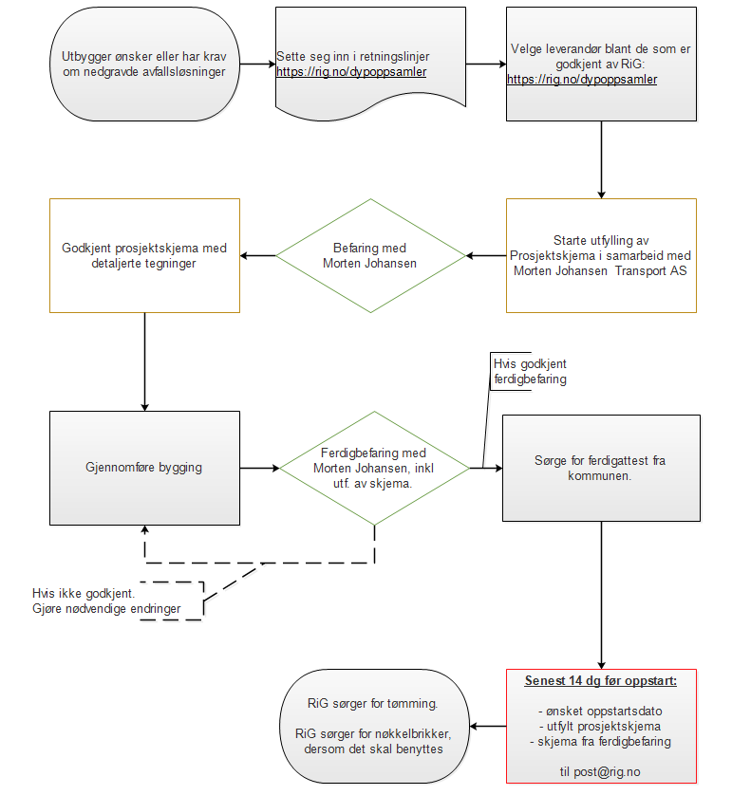

# Om utfylling av skjemaene

Prosjektskjemaet kan fylles ut i «etapper» ettersom prosjektet går framover, og kan endres underveis.   
Morten Johansen skal alltid få oversendt nyeste versjon av skjemaet.

Skjema for ferdigbefaring fylles ut når prosjektet er helt ferdig, slik at alle elementer kan sjekkes før igangsetting.

**Noen presiseringer / ting å passe på:**

1. Begge skjemaene må være ferdig utfylt og levert, og ferdigattest fra kommunen for prosjektet må være klart minimum 14 dager før beholderne skal tas i bruk.
2. Antall beholdere av ulike typer, bestemmes i samråd med Morten Johansen, i tråd med retningslinjene for nedgravde avfallsløsninger i Grenland.
3. Det skal avholdes en befaring som stadfester endelig plassering av beholderne, samt adkomst etc. Retningslinjene til RiG skal følges.   
   Morten Johansen signerer på skjema, at befaring er gjennomført og plassering godkjent.
4. Befaringstidspunkt avtales direkte med Morten Johansen. Tidspunkt avtales i god tid i forveien for å være sikker på at man finner et tidspunkt som passer.
5. Oppdatert kart / skisse skal limes inn i skjema, med oversikt over plassering, adkomstveg, ev. snuhammer mv.
6. Ved ferdigstilling av prosjektet, gjennomføres en ferdigbefaring med Morten Johansen, jf. eget skjema for dette nedenfor

NB: Dersom ferdigbefaring viser avvik fra retningslinjene eller godkjente tegninger, kan det medføre:

1. at tømming av beholderne ikke kan gjennomføres.
2. at anlegget ikke blir overtatt av Renovasjon i Grenland etter ett års drift, slik det ellers vil gjøre.
3. Når prosjektet er klart, og har fått ferdigattest fra kommunen, oppdateres prosjektskjemaet en siste gang, og signeres i feltet nederst til høyre.   
     
   Prosjektskjema og skjema for ferdigbefaring oversendes det til [post@rig.no](mailto:post@rig.no) med kopi til [morten@mjtransport.no](mailto:morten@mjtransport.no). Vær nøye med følgende:
   1. Gnr / Bnr og adresse for prosjektet må være korrekt.
   2. Oppstartsdato for ønsket oppstart må være utfylt, og må være minst 14 dager etter ferdigattest.

|  |  |  |  |  |  |  |
| --- | --- | --- | --- | --- | --- | --- |
| **Prosjektskjema nedgravde avfallsløsninger i Grenland** | | | | | | |
| **Prosjektnr:** | |  | **Prosjektnavn:** | | | |
| Byggherre/utbygger: | | | Adr. byggherre/ utbygger | | Postnr. | Kommune |
|  | | |  | |  |  |
| Kontaktperson byggherre/ utbygger | | | E-post: | | Tlf: | |
|  | | |  | |  | |
| **Standplass/Plassering prosjekt** | | | **Adr.for prosjektet** | | **Postnr.** | **Kommune** |
| G-nr. | B-nr. | Kommune: |  | |  |  |
|  |  |  |
| *[Sett inn tegning som viser plassering og adkomst for de nedgravde avfallsbeholderne.*  *Legg eventuelt med eget vedlegg hvis det trengs større plass]* | | | | | | |
| Oppstartdato for å ta anlegg i bruk: | | | | *dd.mm.yyyy* | | |
| Boenheter som omfattes: | | | | *Legg inn alle boenheter* | | |
| Er det inngått serviceavtale for anlegget? | | | | Ja  Nei (Anbefales, for å sikre drift første driftsår) | | |
| Er det gitt ferdigattest for bygget?  (Gjelder når boligene er nybygg) | | | | Ja  Nei **NB: Ferdigattest må foreligge senest 14 dager  før oppstart av tømming** | | |

*Denne tabellen fylles inn i samarbeid med RiGs representant Morten Johansen Transport:*



|  |  |  |  |  |  |
| --- | --- | --- | --- | --- | --- |
| Leverandør av beholdere: | | Kontaktperson: | E-post | Telefonnr | |
|  | |  |  |  | |
| Entreprenør: | | Kontaktperson: | E-post | Telefonnr | |
|  | |  |  |  | |
| **Befaring gjennomført:** |  | | **Ferdig skjema**  **Byggherre/utbygger:** | Dato: dd.mm.yyyy | |
| For utbygger: Navn: *__________________________________*  Sign: *___________________________________*  For RiG: *Morten Johansen*  Dato: ____ /__________ Sign. ______________________ | | | Navn: *________________________________*  Signatur_______________________________ | |  |
|  |
|  |

|  |  |  |  |  |  |  |  |  |  |
| --- | --- | --- | --- | --- | --- | --- | --- | --- | --- |
| **FERDIGBEFARING NEDGRAVDE AVFALLSLØSNINGER** | | | | | | | | | |
| **Prosjektnr:** | |  | **Prosjektnavn:** | | | | | | |
| Byggherre/utbygger: | | | Adr. byggherre/ utbygger | | | | Postnr. | Kommune | |
|  | | |  | | | |  |  | |
| Kontaktperson byggherre/ utbygger | | | E-post: | | | | Tlf: | | |
|  | | |  | | | |  | | |
| **Standplass/Plassering prosjekt** | | | **Adr.for prosjektet** | | | | **Postnr.** | **Kommune** | |
| G-nr. | B-nr. | Kommune: |  | | | |  |  | |
|  |  |  |
| **Antall installerte beholdere:\*** | | | Rest: *__ stk* | Papp: *__ stk* | G&M: *__ stk* | Mat: *__ stk* | | | Reserve:  *__ stk* |

* Hvis man har en splittet beholder, fylles den ut som 0,5 stk.

|  |  |  |  |
| --- | --- | --- | --- |
| **Sjekkpunkt.** | **Godkjent** | **Ikke godkjent** | **Merknader** |
| 1. Er innkast montert i riktig retning (dersom dette er avtalt)? |  |  |  |
| 1. Er varmekabler installert og tilkoblet? |  |  |  |
| 1. Er minimumskrav til fri løftehøyde (9 m) og avstand til andre konstruksjoner (1,5 m) oppfylt?   (hvis andre avstander er avtalt, skal disse benyttes) |  |  |  |
| 1. Er deksler og dører som skal være låst, låst? |  |  |  |
| 1. Er vegbredder, svingradiuser, snuhammere etc, utført i henhold til minstekrav og i henhold til godkjente tegninger? |  |  |  |
| 1. Er maksimum avstand fra renovasjonsbils standplass til krokfeste på dypoppsamlere innenfor krav (5 m)? |  |  |  |
| 1. Er dypoppsamlere montert slik at ikke overvann kan trenge inn i disse? |  |  |  |
| 1. Er dypoppsamlerne sikret på påkjørsel  (dersom dette er avtalt?) |  |  |  |
| 1. Er dypoppsamlerne sikret mot oppdrift  (entreprenørs erklæring)? |  |  |  |
| 1. Har dypoppsamlerne synlige skader innvendig eller utvendig? |  |  |  |
| 1. Eventuelt andre punkt som er særskilt avtalt ifm prosjektet (fyll inn): |  |  |  |
| *Befaring gjennomført dato:*  ***For utbygger***  *Navn:*  *Epost:*  *Signatur______________________________________* | ***For Renovasjon i Grenland***  *Navn: Morten Johansen*  *Epost: morten@mjtransport.as*  *Signatur______________________________________* | | |

NB: Ferdigbefaringsskjema må være utfylt og godkjent senest 14 dager før oppstart av tømming.

Dersom ferdigbefaring viser avvik fra retningslinjene, eller fra godkjente tegninger, kan dette medføre:

1. at tømming ikke kan gjennomføres.
2. at anlegget ikke blir overtatt av Renovasjon i Grenland etter ett års drift, slik det ellers vil gjøre.